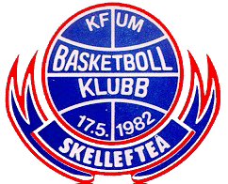

Baskettränare 15/16
Sjungande dalen:
Flickor
John Munthe 073-420 95 76, john.munthe@sherpas.se
Anna-Lena Eriksson 070-268 49 66, anna-lena.eriksson@se.pwc.com
Katrin Lövgren 070-636 46 61, katrin.mattsson@hotmail.com

Pojkar
Emma Hultmar 073-840 61 82, ehultmar@gmail.com
Alma Lindström 072-204 21 50, alma_1999@icloud.com

Mentor:
John Munthe 073-420 95 76

Sunnanå:
Mix
Ida Lindgren 072-700 77 26, ida.lindgren22@gmail.com
Wilma Johansson 073-971 92 01, wilmajoohansson@gmail.com

Mentor:
Urban Nyström 070-668 18 98

Norrhammar:
Flickor
Peter Brännström 070-529 10 73, peter@urkraft.se

Pojkar
Ebba Ellman 072-702 10 75, ebbaell@hotmail.se
Raja Belouchi 073-022 49 01, rajae belouchi (rajae.belouchi@hotmail.com)

Mentor:
Peter Brännström 070-529 10 73

Moröbacke
Mix
Kennet Gustavsson
Prince

Mentor:
Zarko zakrak@hotmail.com

Örjansskolan
Benjamin
Tina

Tuböle
Zarko

